HOẠT ĐỘNG MỪNG XUÂN – ĐÓN TẾT TẠI LỚP MẪU GIÁO 3 TUỔI A3

Khi những cơn gió lạnh của mùa đông dần nhường chỗ cho những tia nắng ấm áp đầu xuân, khi khắp phố phường bắt đầu rực rỡ sắc đào, sắc mai, đó cũng là lúc chúng ta cùng nhau háo hức chào đón Tết Nguyên đán – ngày Tết cổ truyền thiêng liêng và ý nghĩa nhất của dân tộc Việt Nam.Hòa chung không khí vui tươi, rộn ràng ấy, lớp mẫu giáo 3 Tuổi A3 – Trường Mầm non Trực Mỹ đã tham gia chuỗi hoạt động trải nghiệm “Bé vui đón Tết” của nhà trường nhằm giúp trẻ bước đầu làm quen với nét đẹp văn hóa truyền thống, tạo không khí vui tươi, phấn khởi, giúp trẻ được học mà chơi – chơi mà học một cách tự nhiên, phù hợp với lứa tuổi.
Qua những hoạt động gần gũi, sinh động, các con không chỉ được vui chơi mà còn bước đầu hình thành tình yêu đối với truyền thống văn hóa dân tộc, biết yêu thương, kính trọng ông bà, cha mẹ và những người thân yêu trong gia đình.
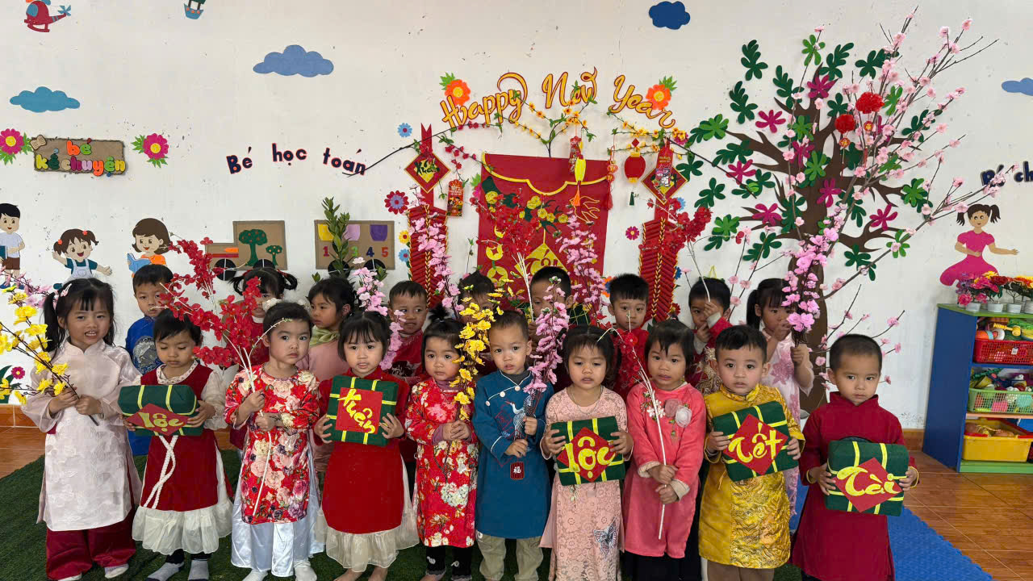
Mở đầu chuỗi hoạt động, cô và trẻ cùng trò chuyện về ngày Tết Nguyên Đán. Thông qua những câu hỏi gần gũi như: “Tết có những gì?”, “Con được làm gì khi Tết đến?”, “Nhà con có hoa gì ngày Tết?”, trẻ được làm quen với các hình ảnh quen thuộc của ngày Tết như: bánh chưng, hoa đào, mâm ngũ quả, lì xì…

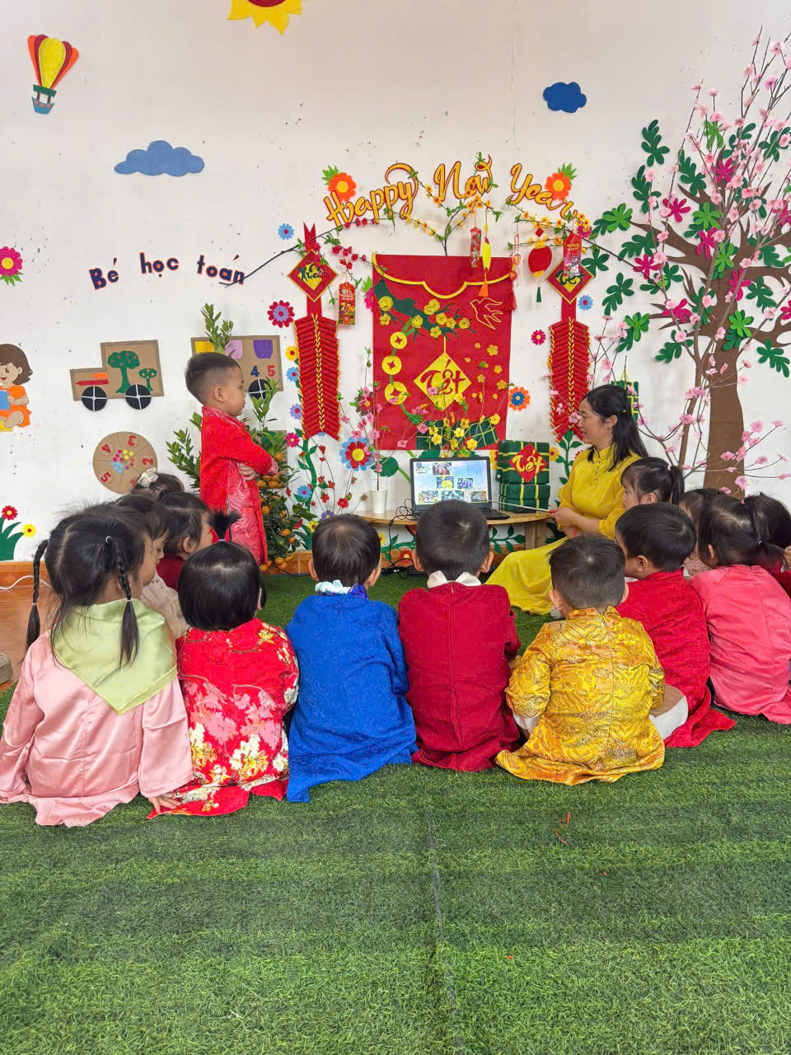
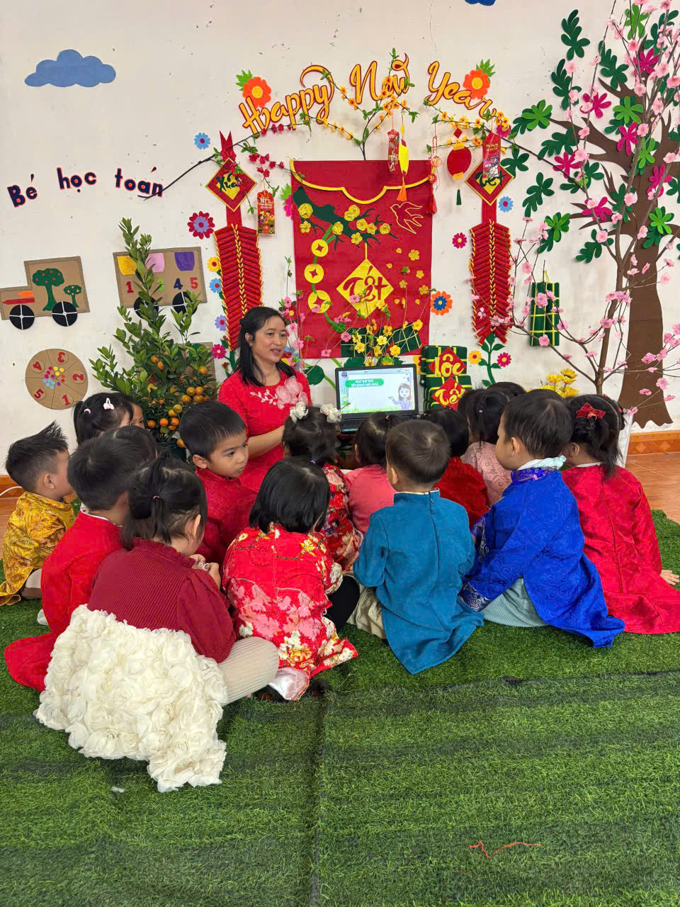
Tiếp đó, cô cho trẻ quan sát cây hoa đào – loài hoa đặc trưng của ngày Tết miền Bắc. Trẻ được nhìn, sờ, ngắm màu sắc, cánh hoa và nghe cô giới thiệu đơn giản về ý nghĩa của hoa đào trong ngày Tết. Sau khi quan sát, trẻ được trải nghiệm trang trí cây hoa đào bằng cách treo câu đối nhỏ, đèn lồng, bao lì xì… dưới sự hướng dẫn của cô giáo
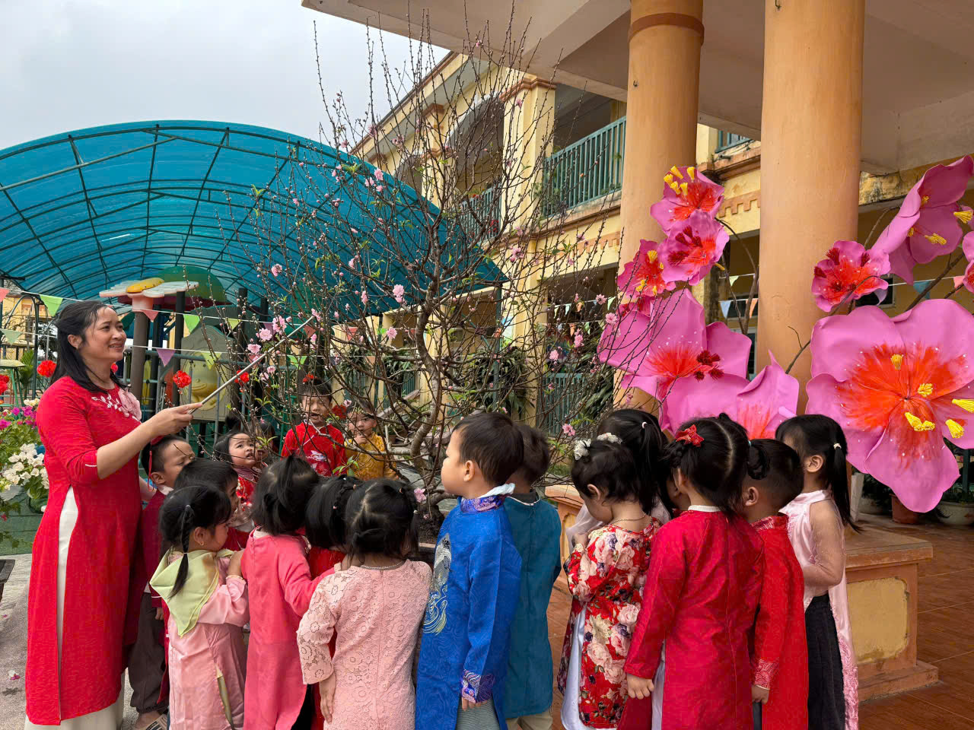
Hình ảnh trẻ quan sát cây hoa đào
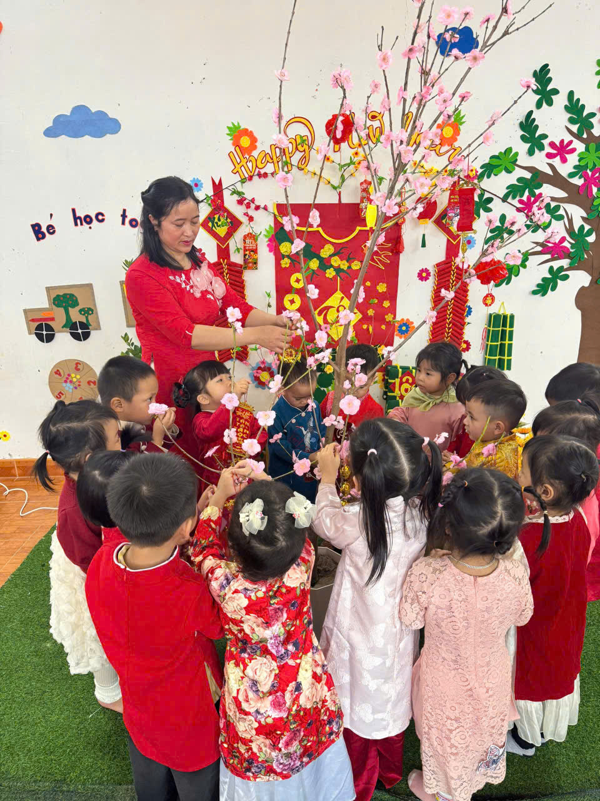
Hình ảnh trẻ trang trí cây đào cùng cô
Trẻ được tham gia các hoạt động tạo hình trang trí tết như hoạt động dán hoa đào,hoạt động chấm màu tạo hình cây hoa,tạo hình pháo hoa-hình ảnh tượng trưng cho niềm vui, sự may mắn trong năm mới . Bằng các dụng cụ đơn giản, trẻ tự tay chấm màu tạo nên những bông hoa rực rỡ, đáng yêu.
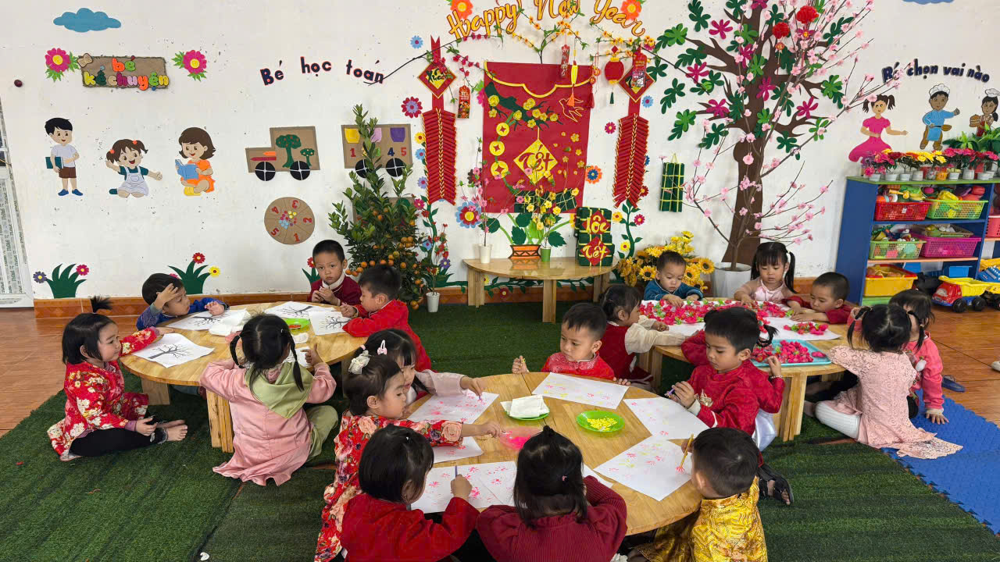
Đây là hoạt động được trẻ vô cùng yêu thích. Trẻ được trải nghiệm gói bánh chưng cùng cô giáo với các nguyên liệu như: lá dong, gạo nếp, đậu xanh, thịt. Dưới sự hướng dẫn và giám sát của cô giáo, trẻ được quan sát nồi bánh chưng đang được nấu .Cô giới thiệu cho trẻ những hình ảnh quen thuộc như: nồi bánh, bếp nấu, củi, nước sôi… bằng ngôn ngữ ngắn gọn, dễ hiểu, phù hợp với độ tuổi.
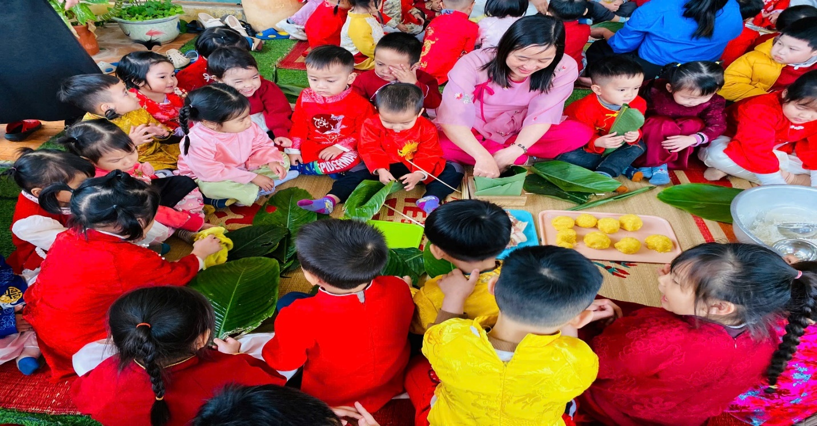
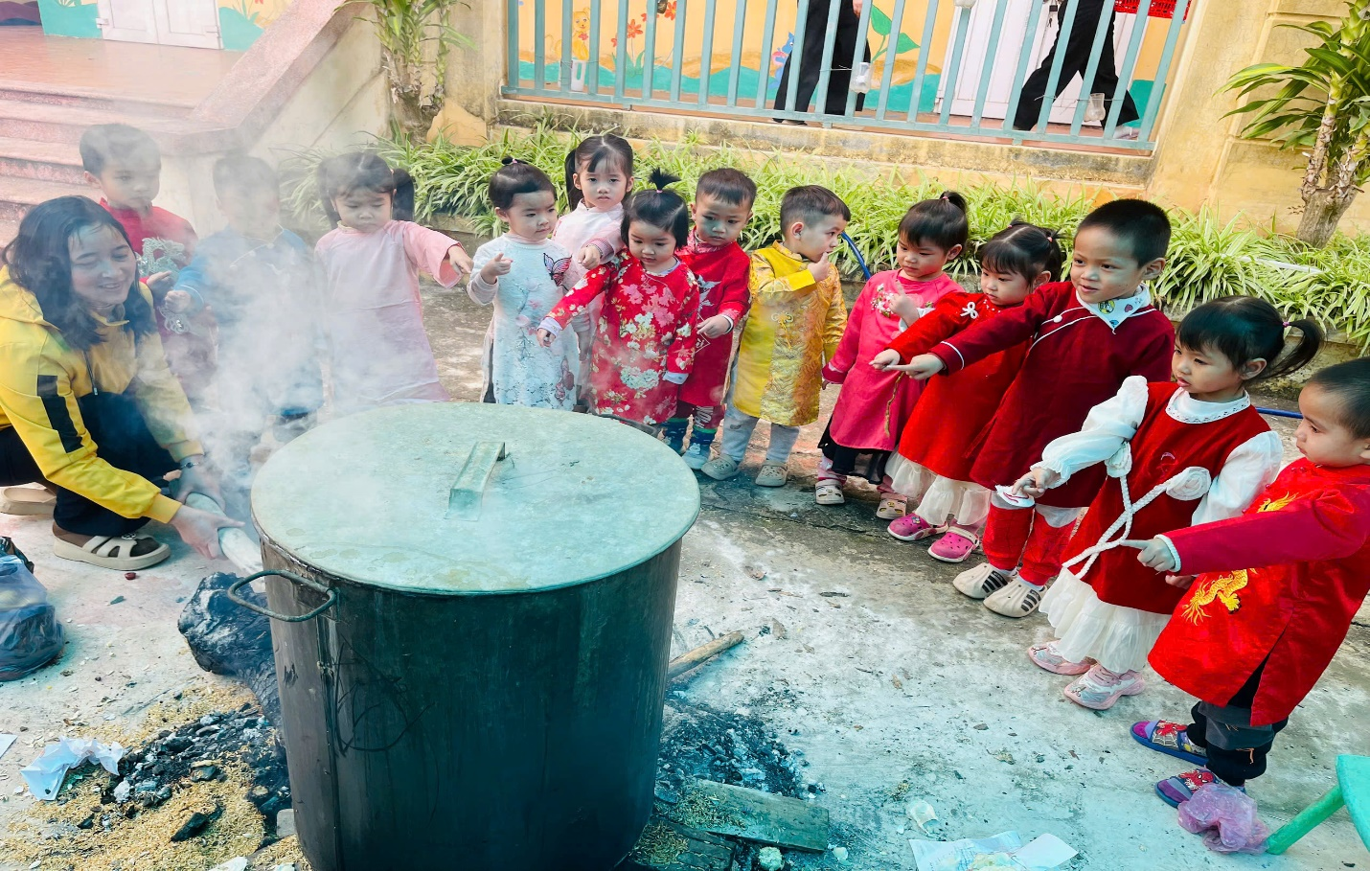

Các bé lớp 3A3 tự tin tham gia tiết mục văn nghệ chào xuân với những bài hát, điệu múa vui tươi, rộn ràng không khí Tết.
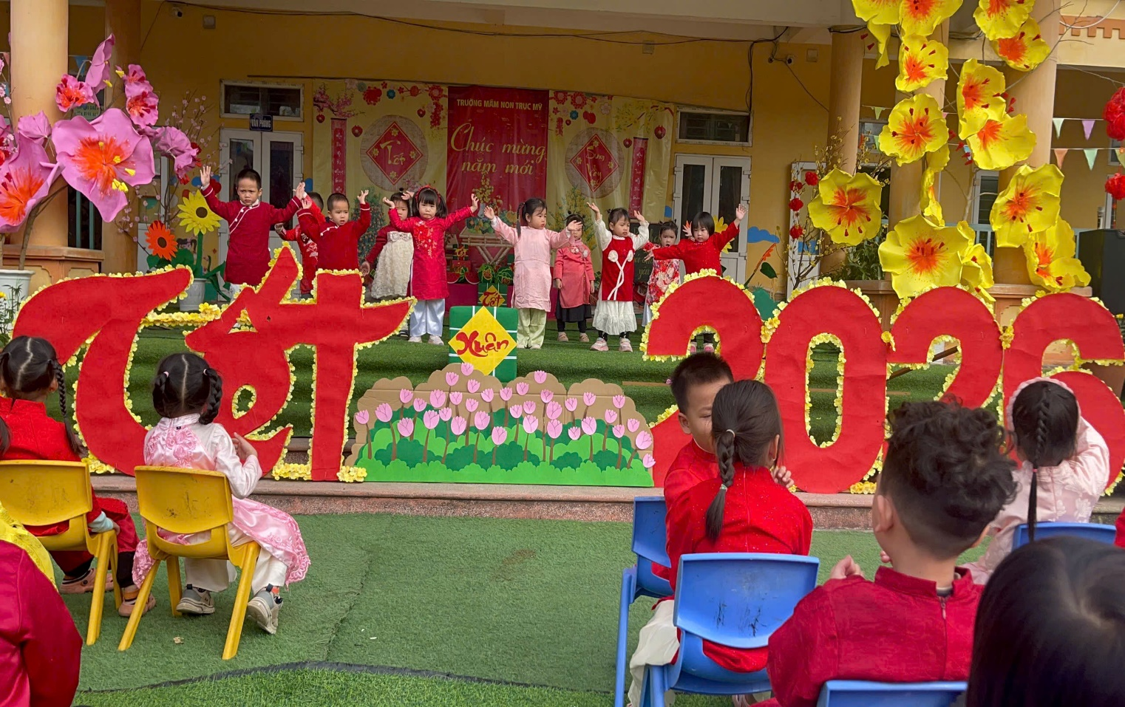
Trẻ được tham gia các trò chơi dân gian ngày Tết phù hợp với lứa tuổi và giao lưu với các chú bộ đội như: kéo co,nhảy bao bố, mèo đuổi chuột…
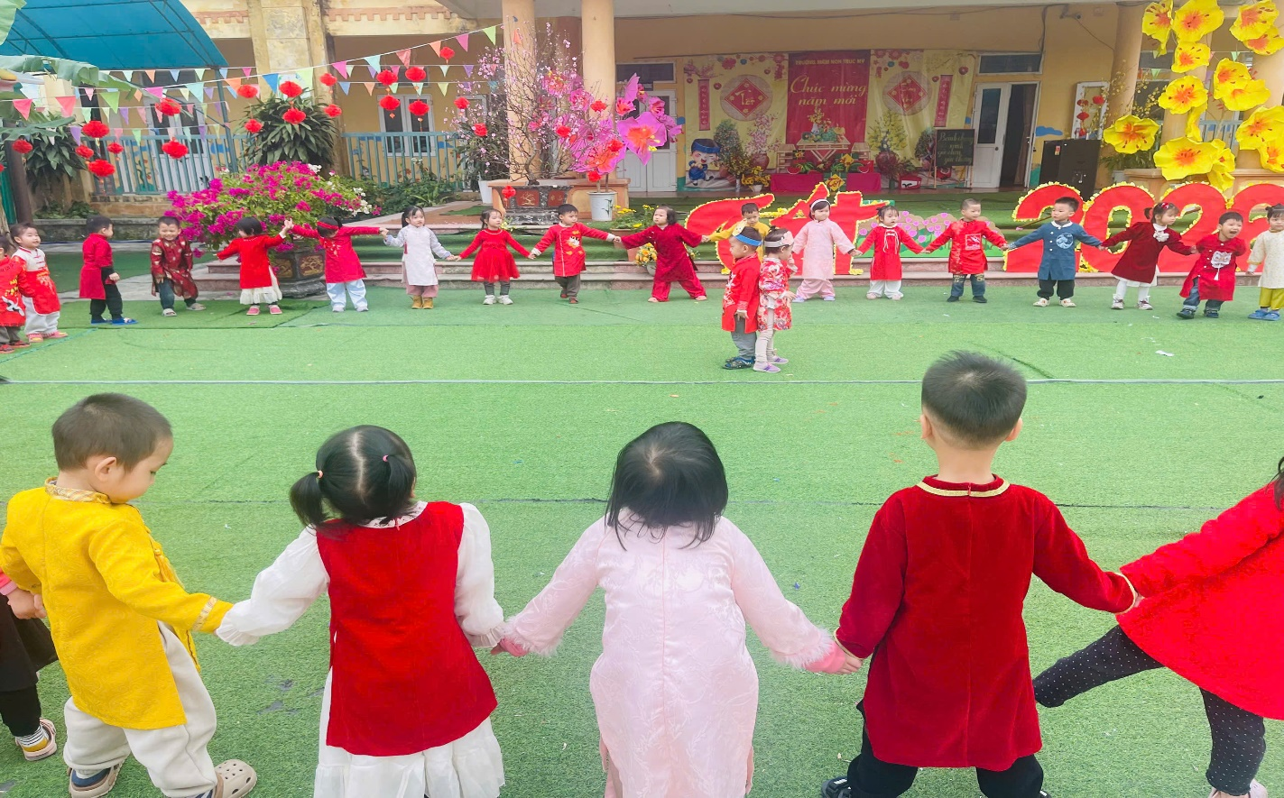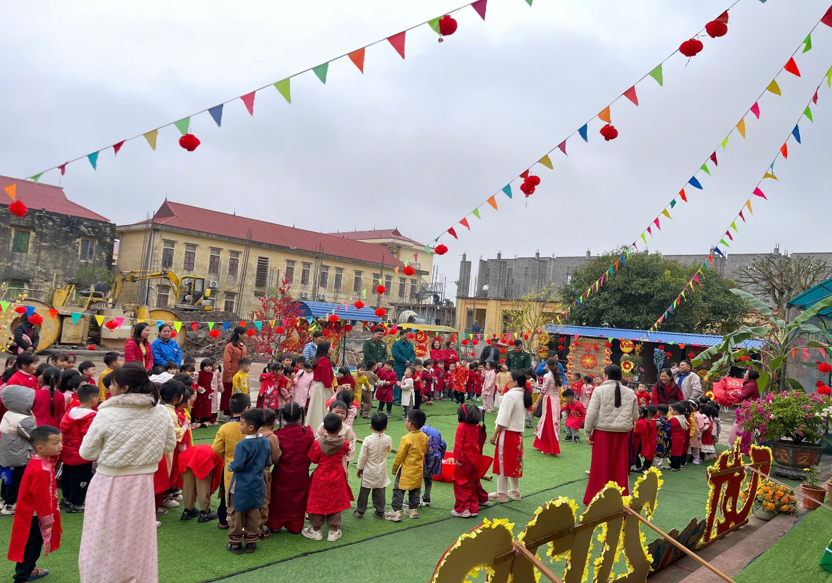
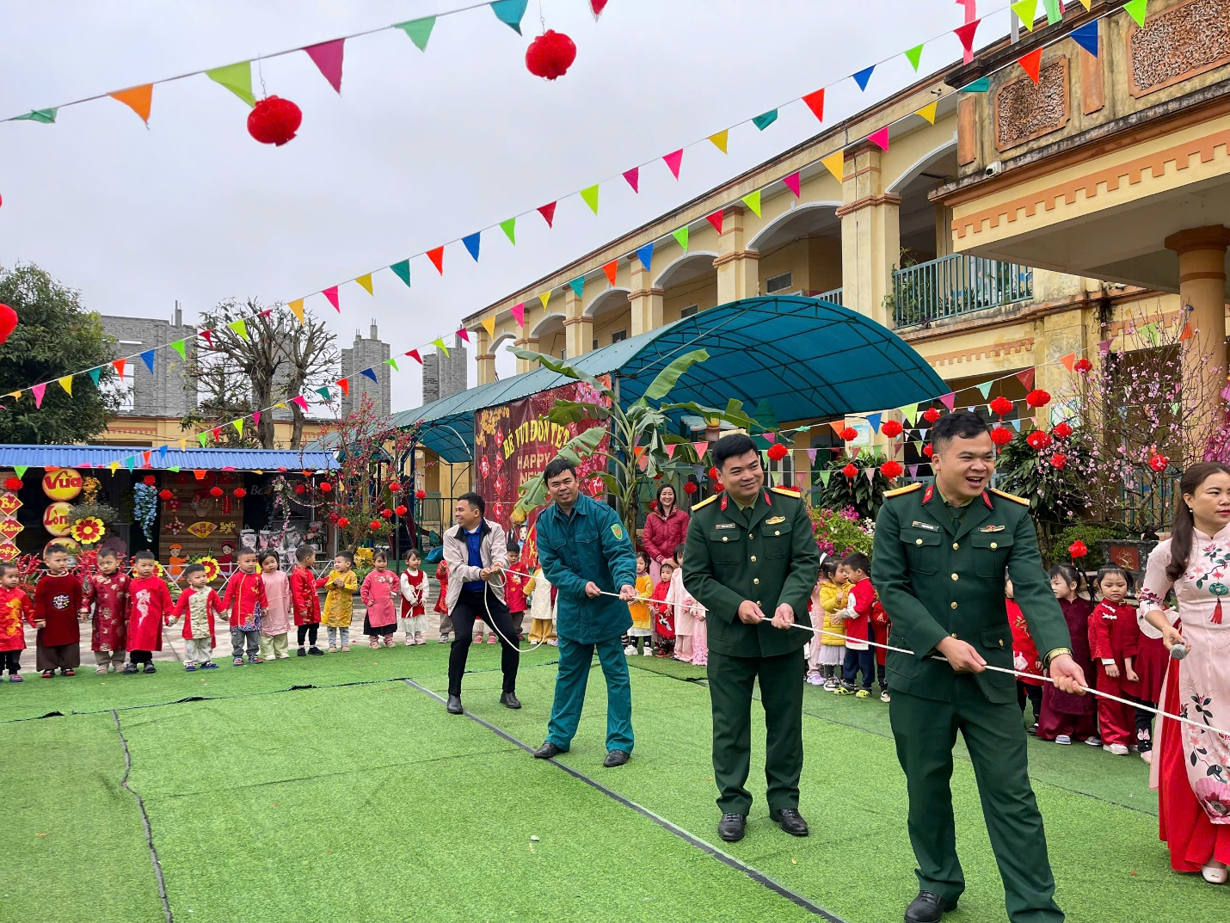
Chuỗi hoạt động “Bé vui đón Tết” của lớp mẫu giáo 3 tuổi A3 – Trường Mầm non Trực Mỹ không chỉ mang đến cho trẻ những trải nghiệm vui tươi, bổ ích mà còn góp phần giáo dục trẻ tình yêu quê hương, truyền thống văn hóa dân tộc, tạo dấu ấn đẹp trong những năm tháng đầu đời của trẻ. Lớp 3 tuổi A3 tin rằng, những trải nghiệm nhỏ hôm nay sẽ là những kỷ niệm đẹp trong hành trình trưởng thành của các con. Nhân dịp năm mới, kính chúc quý phụ huynh cùng gia đình sức khỏe, bình an và thành công.

Bài viết lớp 3TA3 – Trường mầm non Trực Mỹ
Giáo viên: Hoàng Thị Tươi – Đỗ Thị Tươi

